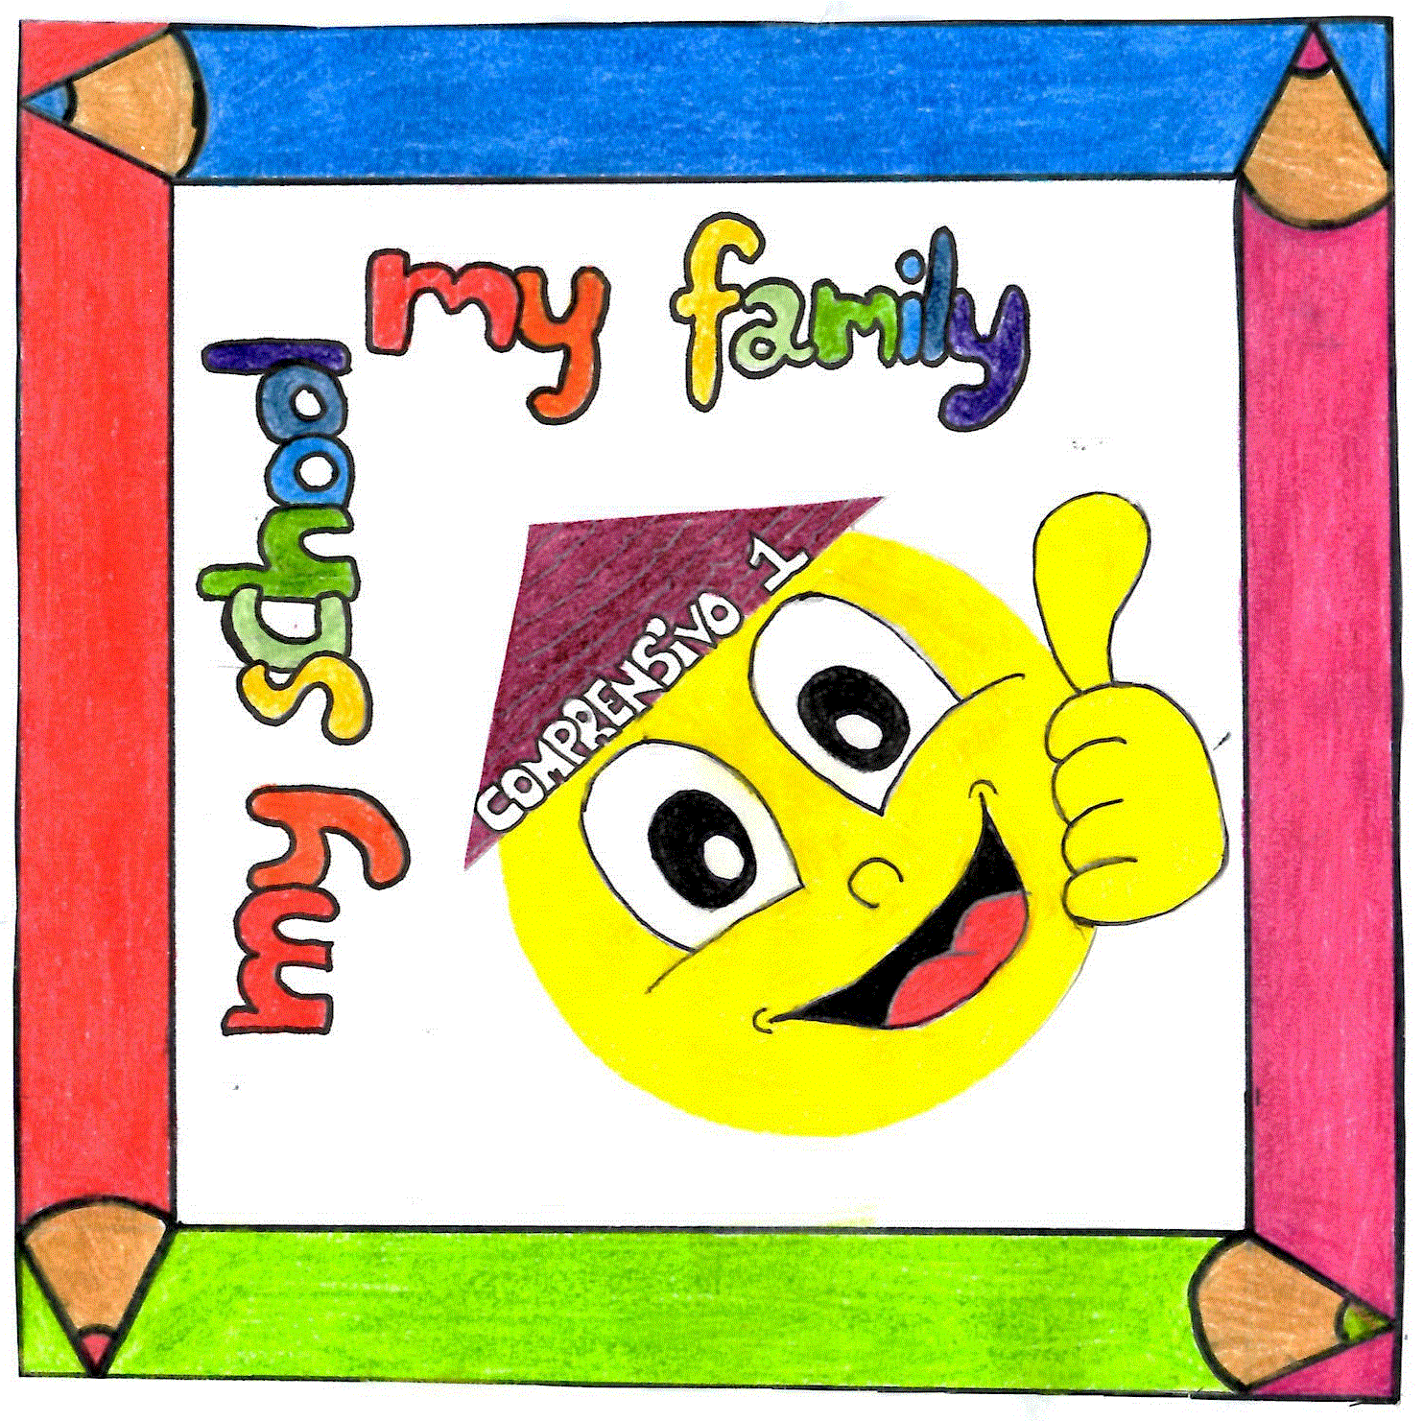


ISTITUTO COMPRENSIVO 1
Via Generale Carlo Spatocco, 46 - 66100 CHIETI - tel. 0871/41249
codice fiscale: 93048770692 - codice meccanografico: CHIC838006
e-mail: chic838006@istruzione.it - PEC: chic838006@pec.istruzione.it

Chieti, ……………….
Ai Genitori dell’alunno/a

__________________________

classe ______ sezione ________

SCUOLA SEC. CHIARINI / DE LOLLIS

OGGETTO: Comunicazione relativa all’esito dell’anno scolastico ______________

Vi comunichiamo che i risultati disciplinari finali di vostro/a figlio/a sono stati solo parzialmente positivi, quindi il ragazzo/a dovrà effettuare un serio lavoro estivo per recuperare le carenze nelle seguenti discipline:
_______________________________________
_______________________________________
_______________________________________
_______________________________________
Nei primi giorni di scuola verranno effettuate prove di verifica per accertare il grado di preparazione raggiunto; a tal proposito si ricorda l’importanza di colmare le lacune per poter affrontare serenamente e proficuamente l’anno scolastico __________________
Il Coordinatore di classe IL DIRIGENTE SCOLASTICO
___________________________ Simona DI SALVATORE

p.p.v. Il genitore data
___________________________________ __________________

